Муниципальное бюджетное дошкольное образовательное учреждение «Альдермышский детский сад «Умырзая»»
Высокогорского муниципального района Республики Татарстан»/ Татарстан Республикасы Биектау муниципаль районының «Әлдермеш «Умырзая» балалар бакчасы», мәктәпкәчә белем бирү муниципаль бюджет учреждениесе

Информационная справка по проведенным мероприятиям в рамках Года национальных культур и традиции за март 2023 года/
Милли мәдәниятләр һәм гореф-гадәтләр елы уңаеннан үткәрелгән чаралар март ае 2023ел
Дата/  Вакыты | Наименование мероприятия/ Темасы | Информация о мероприятии/ Максаты | Фотоотчет
03.03.2023 | “Туган җирем дуслык иле,һәр милләте аның гөле”- күңел ачу кичәсе | Балаларны төрле милләт халкының бәйрәмнәре, гореф-гадәтләре, тормыш-көнкүреше турында белемнәрен киңәйтү, үз-ара эмоциональ бәйләнеш булдыру, сөйләм телен камилләштерү, татар халык авыз иҗаты аша татар теленә карата мәхәббәт тәрбияләү. | 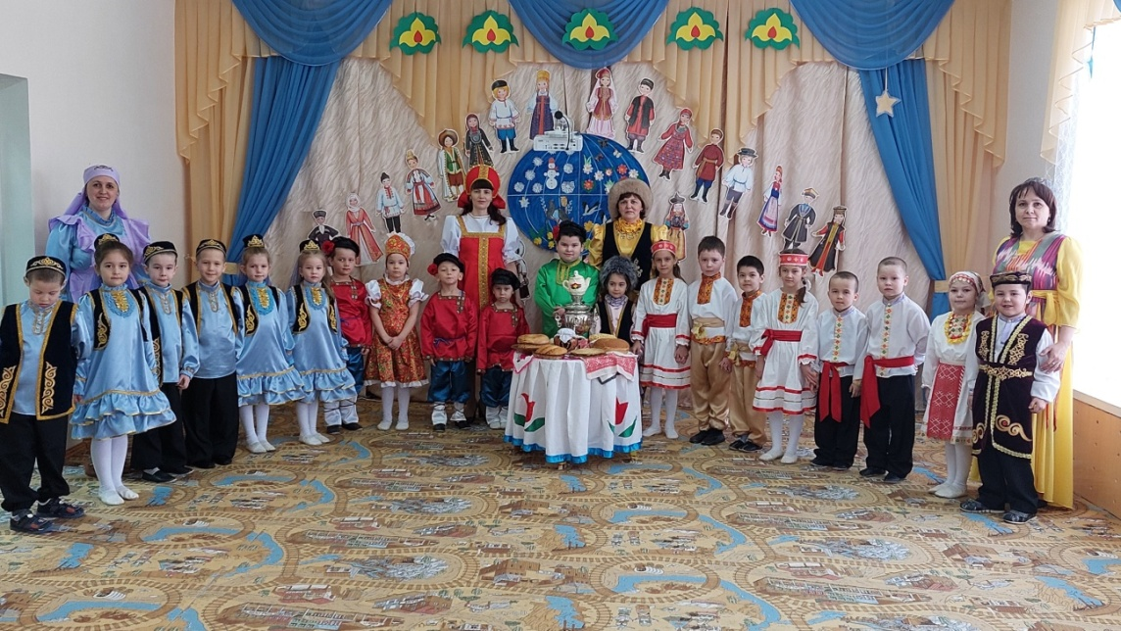
07.03.2023 | “Әнием кадерлем”- кичә | Әниләр көнен билгеләп үтү, әниләргә карата мәхәббәт, ихтирам уяту, игелек, изгелек төшенчәләрен искә төшерү.Гаилә, туган нигез төшенчәләрен анлату. | 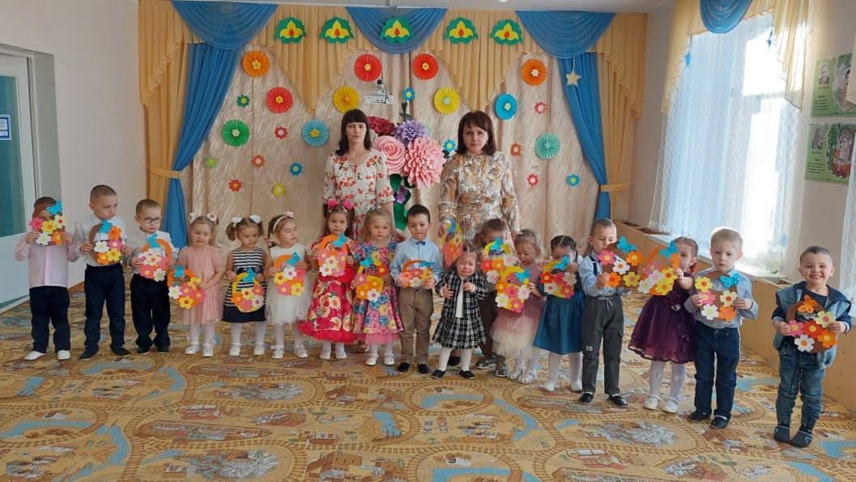
21.03.2023 | “Нәүрүз “ | Бакчабызда булган Нәүрүз бэйрэмен бик кунелле уткэреп жибэрдек . Жырладык , биедек , кунелле уеннар уйнадык . Нэуруз – ул язгы бэйрэм. Элеккечэ- Яна ел бэйрэме. Март ае – яз башы, бик матур ай. Бу ай озак заманнар буе яна елнын беренче ае булып йоргән. Нэуруз – язны каршылап, язгы чэчу эшләре алдыннан уткэрелэ торган халык бэйрэме ул. Нэуруз – ул игелек, дуслык бэйрэме. Ул тынычлыкка, матурлыкка ондәуче бэйрэм. Нэуруз бэйрэме котлы булсын, Эче тулы нур булсын! | 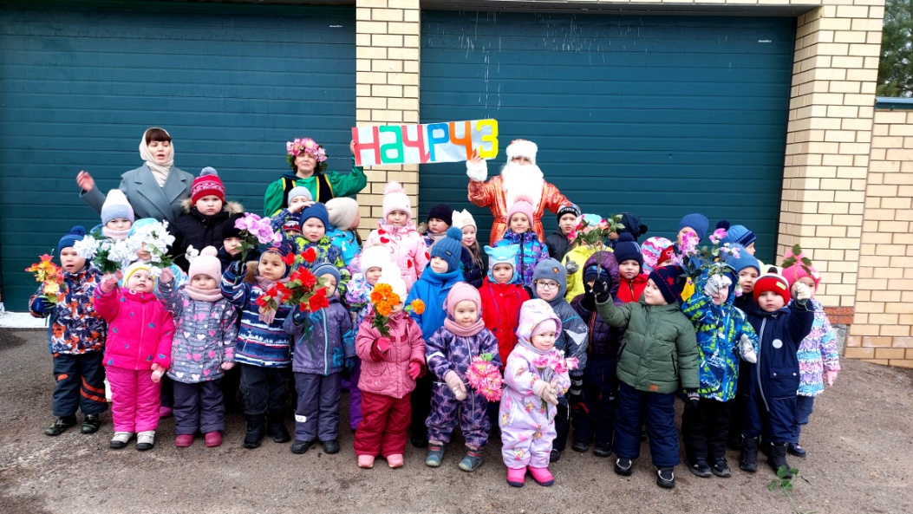
24.03.2023 | Татарстан Халыклары Ассамблеясе | Татарстан Халыклары Ассамблеясе Советы Президиумынын кучмэ утырышы Биектау районында узды. Кунаклар Ямаширмэ авылы"Йолдыз" балалар бакчасында булдылар. Тэрбиячебез Валиева Айгел Надир кызы килгэн кунакларга узенен кул эшлэре кургэзмэсен тэкьдим итте. | 